威王除菌液×丁香医生IP联名整合营销
广 告 主：朝云集团
所属行业：日化行业
执行时间：2020.05.01-06.30
参选类别：IP营销类
营销背景
在消毒除菌类市场中，滴露、威露士等品牌率先树立专业形象，通过长期的市场培育和大规模广告投放，占领消费者心智。而消毒液产品在广告呈现中，信息高度雷同，沟通维度基本一致，产品同质化严重。威王作为朝云集团重点打造的#专业家居除菌清洁品牌#，其2020主推的威王家居除菌液拥有区别于竞品#专业成分#的差异化卖点，品牌希望借助核心Hero Product带动整体品牌知名度及销量提升。
营销目标
品牌层面：强化威王专业家居除菌清洁品牌知名度；突显除菌液专业成分差异化。
销售层面：满足电商资源置换，匹配对应资源；为自身店铺导流，满足站外流量需求；利用线上营销力量为线下动销赋能。
亮点：
据凯度消费指数发布《2020亚洲品牌足迹报告》威王品牌消费者触及指数增长排名第2，已达到市场领先水平，本次携手国内公信力最高的医学健康类IP——丁香医生，作为威王公信力的专业背书！在今年疫情的情况下，开发了除菌液联名IP款及便携喷雾瓶，采用创新数字营销形式，快速提升品牌知名度，实现精准客群的有效引流、转化、快速提升销量，品销合一。
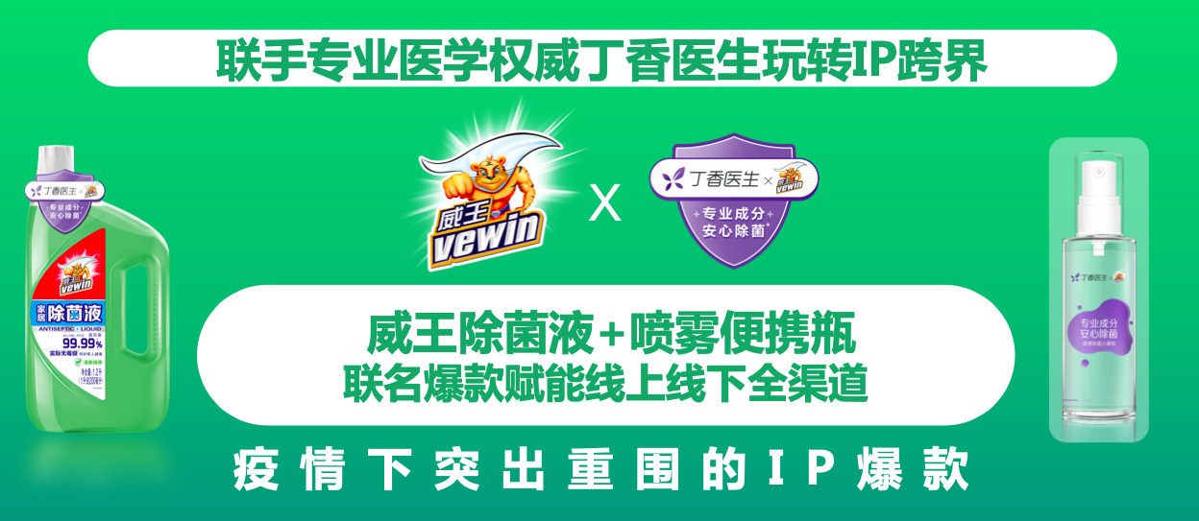
策略与创意
传播策略分三步走，先借用丁香医生IP权威背书“蓄水”，其次到“引爆+扩散”的场景沟通、多渠道病毒式扩散及直播引流，最后做销售引流实现“转化”，完成闭环链路。
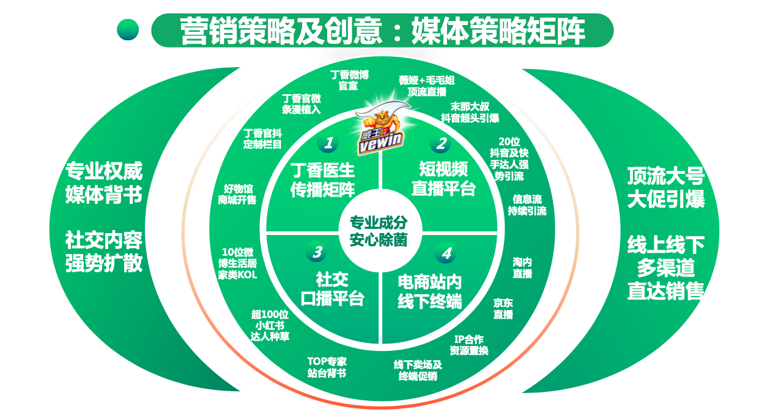
执行过程/媒体表现
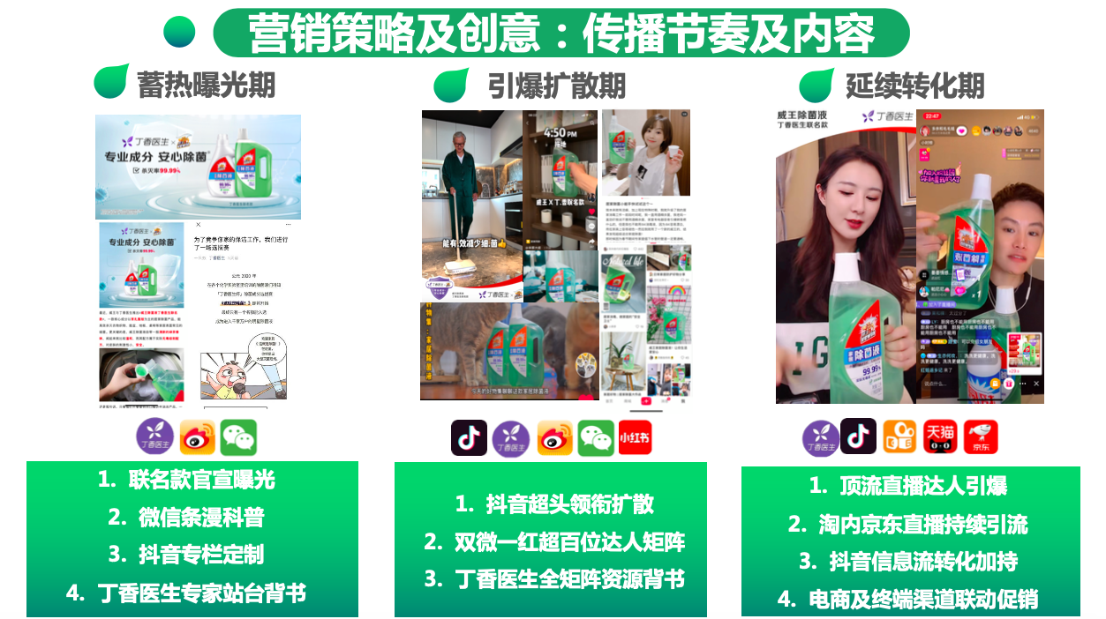
第一步：权威IP跨界联名，除菌液破局之势
威王除菌液携手丁香医生，定制威王联名IP款，618前后线上线下全渠道上线，大促前联名IP合作官宣，丁香微信条漫科普+丁香官抖头牌栏目《老田来了》深度植入，联合3位权威专家团队背书，前期曝光突破千万级。
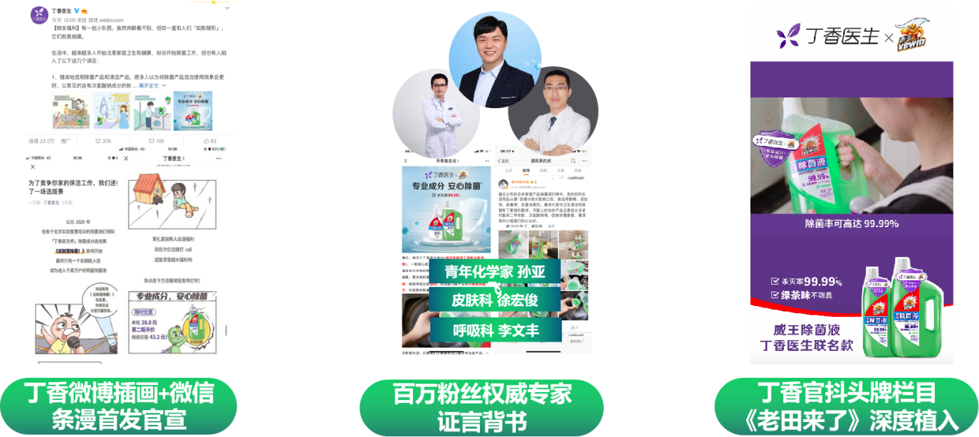
第二步：超头领衔达人矩阵，多平台整合扩散，集中引爆声量
末那大叔超头领衔20位抖音及快手达人及微博小红书超100位KOL多维剧情植入及口碑渗透，引发全网疯狂拔草，进一步提升丁香医联名款话题热度，实现口碑销售双丰收。
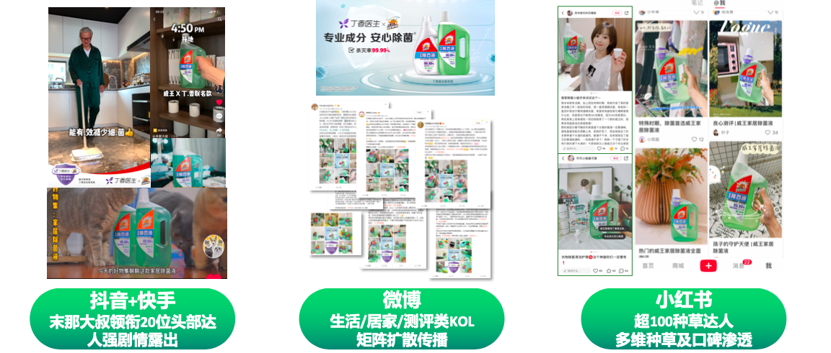
第三步：顶流大咖直播引爆，抖音+快手+淘内+京东四大直播平台联合引流
多余和毛毛姐等顶流大咖领衔站内站外四大直播渠道，全力引爆大促，威王入驻丁香好物馆全新销售渠道，单天销量突破5000瓶，并持续进行多渠道数字营销，品牌声量迅速提升，威王除菌液一举跃升为买爆的联名款！
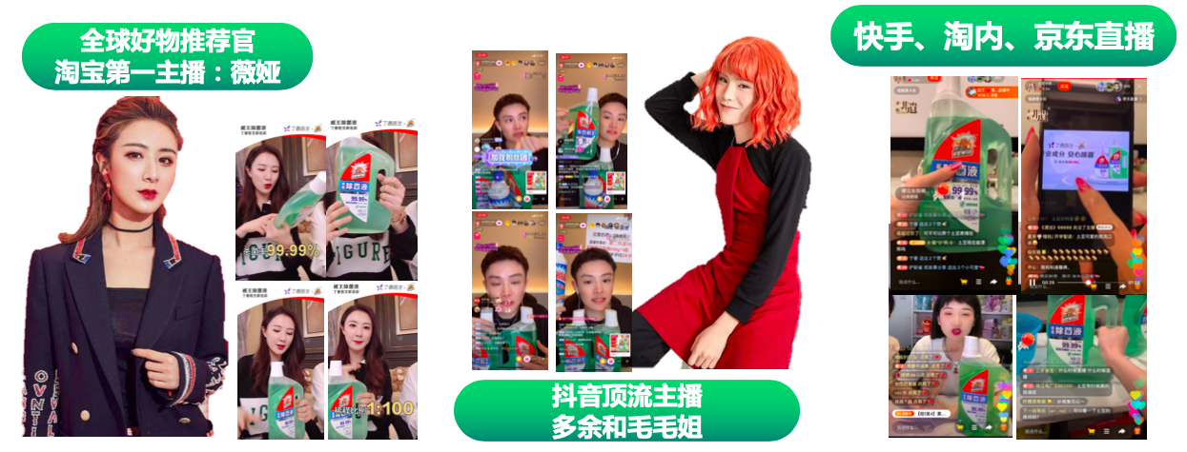
营销效果与市场反馈
威王携手丁香医生，推出联名款除菌液及便携喷雾装，成功帮助线上和线下终端打造专业可信赖的形象。本项目整体曝光量超过1.5亿人次，短视频播放量达3500万。
同时，除淘系及京东，威王同时驻丁香医生好物馆全新销售渠道，由于丁香医生的背书合作，创下单场热卖15000瓶的优异记录；线上线下全渠道总销量达线上线下全渠道总销量超8,000,000元，威王品牌搜索指数及声量快速提升，品牌声量和销量双双提升，实现品效合一。
